2020年度

大安市政府预算

2020年3月20日

目 录

第一部分 2020年预算草案报告

第二部分 一般公共预算

1. 一般公共预算收入表
2. 一般公共预算支出表
3. 一般公共预算本级支出表
4. 一般公共预算本级基本支出表
5. 一般公共预算税收返还和转移支付表
6. 政府一般债务限额和余额情况表

第三部分 政府性基金预算

1. 政府性基金收入表
2. 政府性基金支出表
3. 政府性基金转移支付表
4. 政府性基金本级支出表
5. 政府专项债务限额和余额情况表

第四部分 国有资本经营预算

1. 国有资本经营预算收入表
2. 国有资本经营预算支出表

第五部分 社会保险基金预算

1. 社会保险基金收入表
2. 社会保险基金支出表

第六部分 情况说明

1. 转移支付情况说明
2. 政府举借债务情况说明

三、 “三公”经费预算安排情况说明

第一部分 2020年预算草案报告

**大安市2019年预算执行情况及**

**2020年预算草案的报告**

——2019年12月17日在大安市第十八届人民

代表大会第四次会议上

**市财政局局长 张春生**

各位代表：

受市政府委托，现将大安市2019年预算执行情况及2020年预算草案提请大会审议，并请各位委员和其他列席同志提出宝贵意见。

**2019年预算执行情况**

2019年，在市委、市政府的正确领导下，在市人大、市政协的监督支持下，我们紧紧围绕全市中心工作，全力组织财政收入，积极筹措争取资金，大力优化支出结构，全力保工资、保运转、保民生，支持项目建设，推动经济社会协调发展，预算执行比较稳定。

一、2019年预算执行情况

**（一）一般公共预算收支情况**

一般公共预算地方级财政收入预计完成（下同）77,500万元，完成预算的100%，同比增加3,715万元，增长5%。

一般公共预算支出完成493,000万元，完成调整预算的92.1%。

本年地方级收入77,500万元，加上级补助收入436,000万元，债务转贷收入14,800万元，上年结余12,343万元，调入预算稳定调节基金3,185万元，调入资金6,500万元，财政收入总计550,328万元。本年支出493,000万元，加上解上级支出10,800万元，债务还本支出4,100万元，结转下年支出42,428万元，财政支出总计550,328万元，当年收支平衡。

**（二）政府性基金预算收支情况**

2019年，政府性基金本级收入预计完成15,100万元，其中：国有土地使用权出让收入14,600万元，本级收入加上级补助收入和上年结余6,740万元，政府性基金收入总计21,840万元。政府性基金本年支出预计11,300万元，加调出资金6,500万元，结转下年4,040万元，政府性基金支出总计21,840万元，当年收支平衡。

**（三）社会保险基金预算收支情况**

2019年社会保险基金预算收入预计147,460万元，支出159,129万元，当年结余-11,669万元，年末滚存结余69,094万元。其中：城镇职工养老保险基金收入77,060万元，支出92,200万元，当年结余-15,140万元，年末滚存结余16,668万元；城镇职工医疗保险基金收入11,194万元，支出10,205万元，当年结余989万元，年末滚存结余17,963万元。

**（四）地方政府债务情况**

2019年初，我市地方政府债务余额194,261万元，当年申请发行新增债券11,800万元、再融资债券3,000万元，举借债务在省政府下达我市债务限额内，当年债券还本4,100万元，年末债务余额205,095万元，政府债务风险合理可控。

二、主要工作完成情况

**（一）认真落实减税降费政策措施，全力组织财政收入**

1. 认真落实减税降费政策措施。2019年我市相关部门按照上级部署，将落实减税降费政策措施做为一项重要政治任务来抓，全面加强组织领导，广泛进行舆论宣传，深入开展调研座谈，不断优化业务流程，提高工作效率，确保政策宣传到位，措施落实到位。经测算，全年减轻企业和其他纳税人负担1.1亿元，有效降低了企业成本，激发了市场主体活力，稳定了市场预期。

2. 全力组织财政收入。2019年我市征管部门克服了落实减税降费政策、油田企业量价齐跌等不利因素影响，全力组织收入，税务部门强化了税收征管，加强日常管理和税务评估，推进企业所得税查账征收，开展土地增值税清算，大力清缴欠税。财税部门积极推进综合治税，努力挖掘增收潜力。各非税收入征管部门密切协调配合，加大收入征缴力度，全力弥补税收缺口。

**（二）积极筹措争取资金，努力增加可用财力**

2019年我市财政刚性支出增幅较大，收支矛盾异常突出，为此，我们采取各种措施，积极筹措争取资金，努力增加可用财力。一是向上争取一般性转移支付及专项转移支付资金，全年省下达我市补助资金43.6亿元，同比增长29%。二是申请政府债券资金1.48亿元。三是盘活财政存量资金0.36亿元。通过以上措施，切实增加了可用财力，缓解了财政支出压力。

**（三）大力优化支出结构，保证重点支出需要**

2019年，我们继续坚持统筹兼顾、有保有控的原则，严格控制“三公”经费等一般性支出，当年部门预算一般性支出压减5%，“三公”经费压减3%，预算执行中优先安排“三保支出”，支持重点项目建设，促进经济社会事业发展。

1. 全力保工资、保运转、保改革。筹措安排资金14.8亿元，按时支付机关事业单位人员工资及附加支出和各项津补贴，当年未发生新欠，补发了2016年乡镇工作补贴。保障市、乡两级政府和村级履行公共管理职能和机构改革资金需求，继续巩固国有林场改革、公立医院综合改革成果。

2. 切实保障和改善民生。努力加大民生投入，着力织牢民生保障网。一是深入推进精准扶贫。安排统筹整合财政涉农资金7.6亿元，支持农业生产发展和农村基础设施建设。筹措安排资金0.52亿元，为建档立卡贫困户发放光伏分红，落实教育、医疗、养老、就业、生态等扶贫政策。二是支持创业就业。筹措安排资金0.73亿元，认真落实就业扶持政策，继续支持公益性岗位援助、实训基地建设、职业技能培训等。三是完善养老保险制度体系。筹措安排资金5.1亿元，落实政府养老金发放兜底责任，确保企业退休人员养老金及时发放和调待政策的落实，继续提高城乡居民基础养老金发放标准，推动机关事业单位养老保险制度改革落地。四是加大对低收入群体扶持力度。筹措安排资金2亿元，及时足额兑现城乡困难群众、遗属、精简人员、困难和重度残疾人等生活补助支出。五是支持改善群众居住生活条件。筹措安排资金1.1亿元，支持市政道路管网，农村危房（厕所）改造、农村环境整治，推进棚户区改造、保障性安居工程及配套设施建设。

3. 推动社会事业协调发展。一是坚持教育优先发展。筹措安排资金1亿元，落实教育公用经费保障和教师生活补助政策，兑现助学金、义务教育阶段寄宿生补助等学生资助政策；支持改善办学条件，新建和维修改造农村中小学教学楼，建设教师周转宿舍。二是促进医疗卫生事业发展。筹措安排资金1.8亿元，继续提高城乡居民医疗保险、城乡医疗救助、基本公共卫生服务费等财政补助标准，健全大病救助体系。三是支持科技、文化、体育事业发展。筹措安排资金0.2亿元，支持“三馆一站”免费开放、公共文化服务体系建设，推动科技创新。四是做好退役军人服务工作。筹措安排资金0.34亿元，发放义务兵优待金、军人退役安置补贴、优抚对象抚恤和生活补助等。

4. 促进工业转型升级，支持园区建设。筹措安排资金0.68亿元，支持两家子化工产业园、弱碱食品园征地建设，兑现降低实体经济企业奖补、棚户区改造、招商引资优惠政策。积极向上争取资金，通过奖补、贷款贴息等方式，支持企业科技创新、扩大生产规模。

5. 积极推进农业现代化。筹措安排资金3.5亿元，落实国家各项惠农补贴政策，支持发展棚膜经济、庭院经济和特色农作物生产，继续推进洮儿河治理。

6. 推动服务业发展。筹措争取资金0.48亿元，支持嫩江湾5A级景区创建、旅游文化宣传，促进电商、普惠金融、养老等服务业发展。

7. 支持生态建设和节能环保，筹措安排资金0.52亿元，支持城乡绿化、嫩江湾湿地治理、牛心套保生态补水，保障污水处理场、垃圾处理场建设运营维护、淘汰市区内10蒸吨以下燃煤锅炉、环保督查整改等资金需求。

8. 支持重点项目建设。筹措安排资金4.5亿元，继续推进大岗子镇易地搬迁项目及土地复垦整理、嫩江公路大桥、国省道、疾病预防控制中心、殡仪馆改扩建等项目，保障珲乌高速南互通、第二水源地、实验小学、省县道等项目前期和拆迁资金需求。

**（四）加强财政管理，深化财政改革**

按照《预算法》和国务院深化预算管理制度改革要求，进一步加强财政管理，继续深化财政改革：一是全面推进非税收入收缴电子化改革，规范了收入管理。二是健全完善财政存量资金清理盘活长效机制，避免了资金闲置。三是以扶贫项目资金为切入点，积极推进预算绩效管理。四是继续加强政府隐性债务管理，筹措资金偿还存量债务，防范化解政府债务风险。

**2020年预算草案**

一、2020年预算编制的指导思想及原则

**（一）指导思想**

全面贯彻落实党的十九大和市委十五届十四次党代会精神，按照市委、市政府的决策部署，坚持稳中求进的总基调，发挥财政职能作用，推动经济高质量发展；优化财政支出结构，全力保障“三保支出”；强化预算绩效管理，提高财政资金使用效益；积极防范和化解政府债务风险，为建设繁荣和谐新大安提供坚实的财力保障。

**（二）基本原则**

按照《中华人民共和国预算法》和国务院深化预算管理制度改革要求，2020年预算编制坚持以下原则：收入预算编制做到实事求是、积极稳妥。支出预算编制做到统筹兼顾、量力而行、突出重点、适度从紧。完善政府预算体系，提高预算编制的完整性和细化程度。

二、2020年预算安排情况

**（一）一般公共预算安排情况**

2020年，全市地方级财政收入增速预计不低于全省平均水平。

地方级财政收入加上级补助收入、调入资金、上年结余，财政收入总计491,000万元。

按收支平衡的原则，本级财政支出安排469,000万元，加上解上级支出10,000万元，债务还本支出4,000万元（其余还本资金申请再融资债券安排），结转下年支出8,000万元（部分上级资金下达较晚，当年无法形成支出），财政支出总计491,000万元。

**（二）政府性基金预算安排情况**

政府性基金收入预计完成21,500万元，其中：国有土地使用权出让收入21,000万元。本级收入加上年结余和上级补助收入6,100万元，政府性基金收入总计27,600万元。按以收定支原则，政府性基金本年支出安排15,300万元，加债务还本支出1,350万元，调出资金8,000万元，结转下年2,950万元，政府性基金总计27,600万元。

**（三）社会保险基金预算安排情况**

社会保险基金预算须报省相关厅局和财政厅批复，目前各征缴部门正在上报审批。

三、2020年主要工作安排

**（一）大力培育财源、切实加强收入征管**

1. 加强收入征管，挖掘税收潜力。2020年，受减税降费政策持续影响，财政收入增收压力很大，需要全面加强综合治税，深入挖掘税收潜力，主要将采取以下措施：一是学习借鉴外地先进经验，完善涉税信息采集报送系统，认真研究分析税源增减变化情况，与实际征收情况比对，查找征管漏洞，强化征管措施，杜绝跑冒滴漏。二是加强对重大投资项目跟踪检查，实现对重大项目税收实时监控，确保税收不流失。三是加大欠税清理力度，税务机关和各相关部门要依法采取各种措施清缴欠税，坚决杜绝新欠发生。

2. 支持园区建设，扶持企业发展。积极筹措争取资金，加大投入力度，围绕清洁能源消纳、绿色农产品生产加工产业，重点支持两家子化工产业园、弱碱工业食品园、农业产业化“孵化园”等园区建设，完善基础设施、提高承载能力，吸引更多优秀企业入驻，同时带动风电、光伏、生物质发电、现代物流行业发展，培育壮大支柱型税源行业。支持企业进行科技创新、技术改造，兑现降低实体经济成本政策，向“一保一金一池”注资，解决企业融资难、融资贵问题，切实降低实体经济成本，帮助企业应对经济下行压力，做大做强，为我市提供稳定的后续财源。

**（二）积极筹措争取资金、确保财政收支平衡**

1. 积极向上争取资金。要紧紧抓住国家新一轮东北老工业基地振兴、巩固脱贫攻坚成果、实施乡村振兴战略等有利机遇，与相关部门沟通联系，积极争取专项转移支付资金；同时抓住国家和省调整优化对县（市）转移支付结构等机遇，争取一般性转移支付资金。

2. 清理盘活存量资金。加大清理盘活财政存量资金力度，对连续结转未超过两年资金，督促部门加快资金支出进度，暂时无法实施的，按相关规定收回部分资金，统筹用于经济社会发展亟需资金支持的领域，避免资金闲置，提高财政资金使用效益。

3. 统筹管理使用资金。加大政府性基金调入一般公共预算力度，全面统筹管理使用本级公共预算、专项资金、债券资金、存量资金，保障重点支出需要，努力实现年度财政收支平衡。

**（三）持续优化支出结构、促进经济社会全面发展**

牢固树立过紧日子思想，在上年基础上，进一步压缩一般性支出，节约资金优先安排“三保支出”，支持巩固脱贫攻坚成果，稳妥安排项目建设资金，促进各项社会事业协调发展。

**（四）继续深化财政改革，全面加强财政管理**

1. 加强预算执行管理。严格按市人大批复预算执行，杜绝无预算、超预算拨款，预算执行中，除防汛救灾等特殊因素外，不办理预算追加事项，因客观原因确需调整预算的，按规定报人大批复后执行。

2. 切实防范政府债务风险。继续加强政府隐性债务管理，强化对部门举债情况监督，部门项目必须做到先有预算后实施，规范政府购买服务及政府与社会资本合作行为，坚决杜绝新增债务，积极筹措资金化解存量债务，切实防范债务风险。

3. 推进预算绩效管理。全面推进预算绩效管理，建立预算编制、执行和评价监督相结合的公共财政体系，强化预算支出责任意识，做到“花钱必问效，无效必问责”，要确保预算绩效评价的客观公正和科学合理，加强绩效评价结果应用，提高财政资金使用效益。

各位代表，2020年我市财政工作任务艰巨，收支形势严峻，我们要在市委、市政府的正确领导下，在市人大、市政协的监督支持下，在各部门各方面的理解与帮助下，坚持改革创新，锐意进取，狠抓落实，确保圆满完成各项财政工作任务，为建设繁荣和谐新大安做出积极贡献。

**名 词 注 释**

① 一般公共预算：是对以税收为主体的财政收入，安排用于保障和改善民生、推动经济社会发展、维护国家安全、维持国家机构正常运转等方面的收支预算。

②地方级财政收入：包括上解中央和省级财政之后剩余的税收收入、非税收入和政府性基金预算收入。

③债务转贷收入：债务转贷实际上指的是国债以放贷的形式发展公共项目。为了扩大有效内需，促进国民经济持续稳定发展，国务院决定1998年增发一定数量国债，由财政部转贷给省级政府，用于地方的经济和社会发展项目。

④政府性基金预算：对依照法律、行政法规的规定，在一定期限内向特定对象征收、收取或者其他方式筹集的资金，专项用于特定公共事业发展的收支预算。

⑤政府性基金收入：是国家通过向社会征收以及出让土地、发行彩票等方式取得收入。并专项用于支持特定基础设施建设和社会事业发展的收入。

⑥社会保险基金：是指为了使社会保险有可靠的资金保障，国家通过立法要求全社会统一建立的，用于支付社会保险待遇的专项资金。用此种资金购置的资产及其增值部分也属于社会保险基金的范围。

⑦非税收入：非税收入是指除税收以外，取得的财政性资金，是政府财政收入的重要组成部分。主要包括：专项收入、行政性收费收入、罚没收入、国有资本经营收益、国有资源（资产）有偿使用收入和其他收入等。

⑧专项转移支付：专项转移支付是指上级政府为实现特定政策目标补助给下级政府的专项支出，下级政府应当按照上级政府规定的用途使用资金，也就是通常意义上的“专款”。

⑨一般性转移支付：是指中央政府对有财力缺口的地方政府，按照规范的办法给予的补助。包括均衡性转移支付、民族地区转移支付、农村税费改革转移支付、调整工资转移支付等，地方政府可以按照相关规定统筹安排和使用。

⑩盘活存量资金：是把一些没有按照预算进度执行、依然趴在账上的沉淀结余资金用起来，更好地提高财政资金使用效益。

⑪“三公”经费：指政府部门人员因公出国（境）经费、[公务车](https://baike.baidu.com/item/%E5%85%AC%E5%8A%A1%E8%BD%A6" \t "_blank)购置及运行费、公务招待费产生的消费。

⑫绩效预算管理：财政预算绩效管理是以一级政府财政预算（包括收入和支出）为对象，以政府财政预算在一定时期内所达到的总体产出和结果为内容，以促进政府透明、责任、高效履职为目的所开展的绩效管理活动。

第二部分 一般公共预算

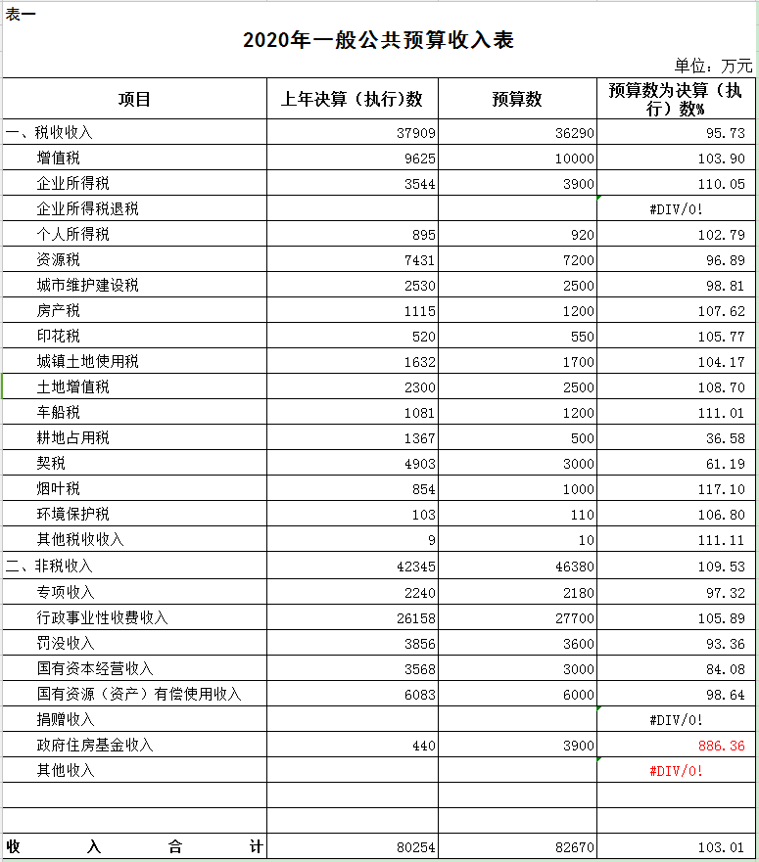

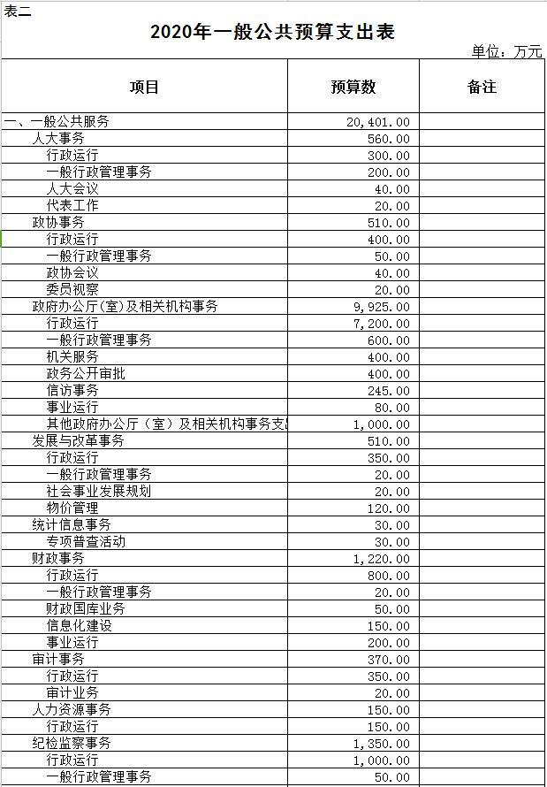

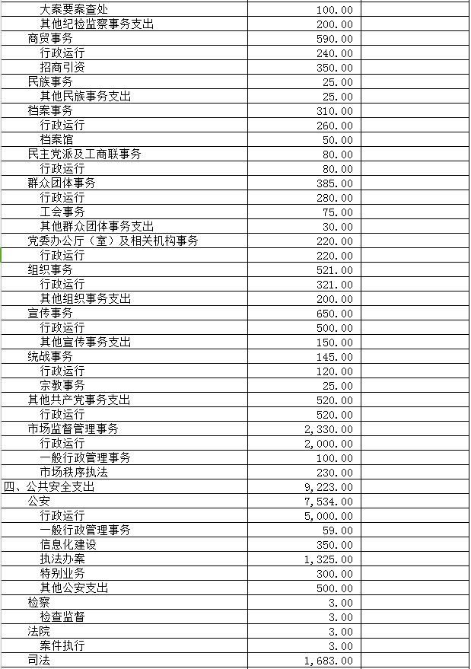

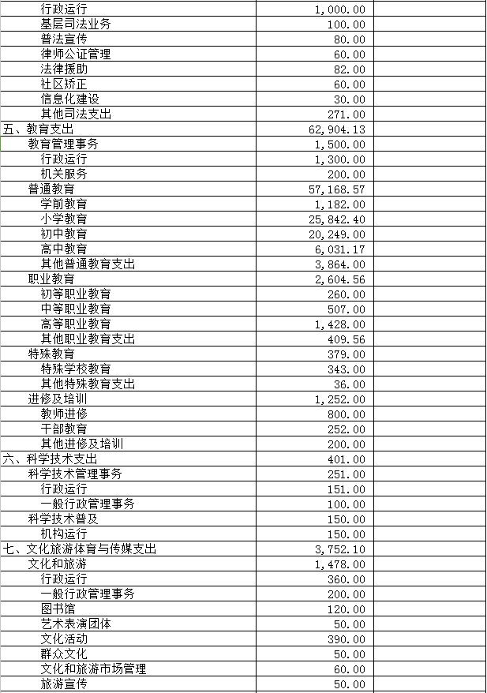

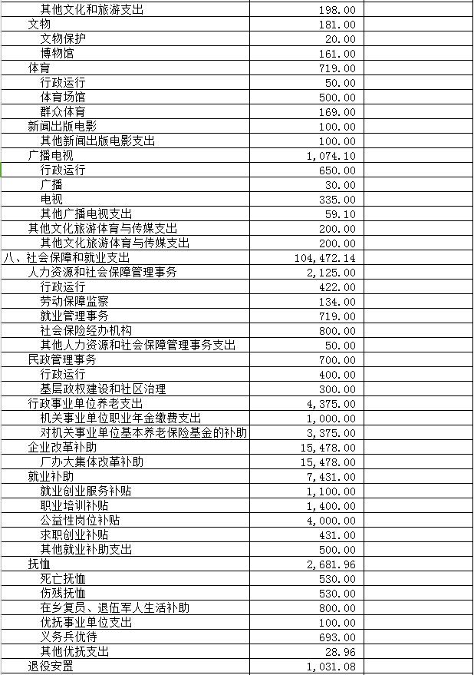

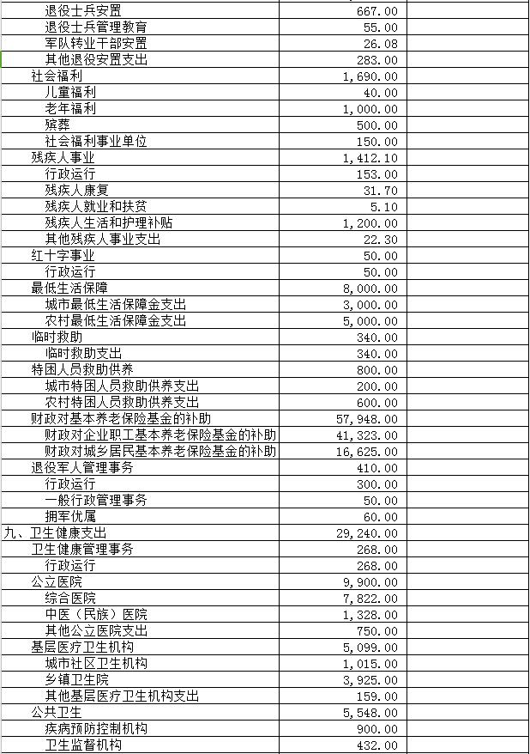

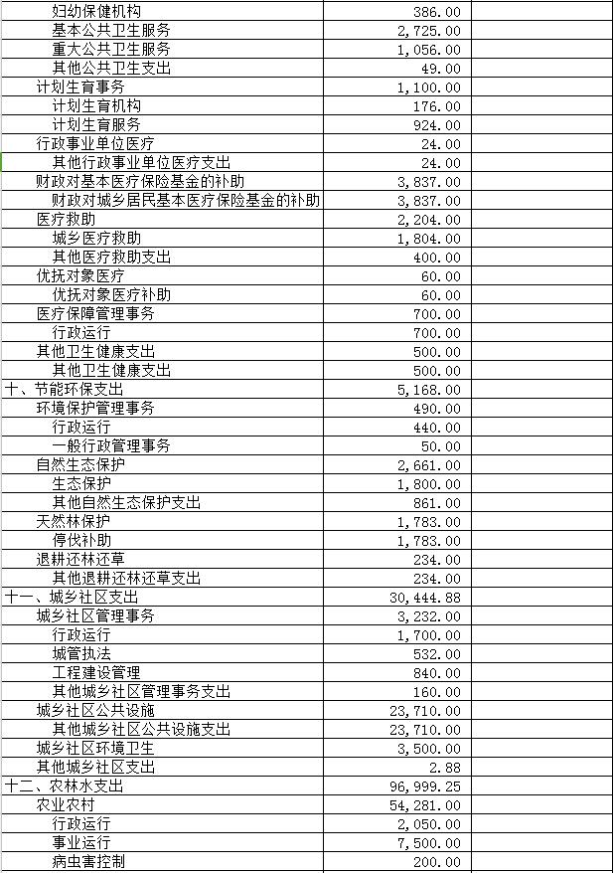

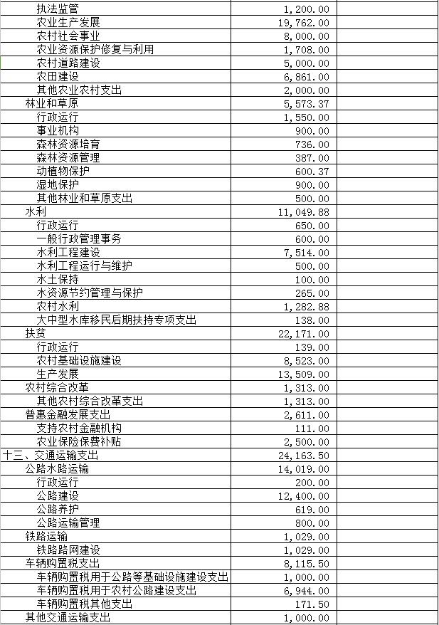

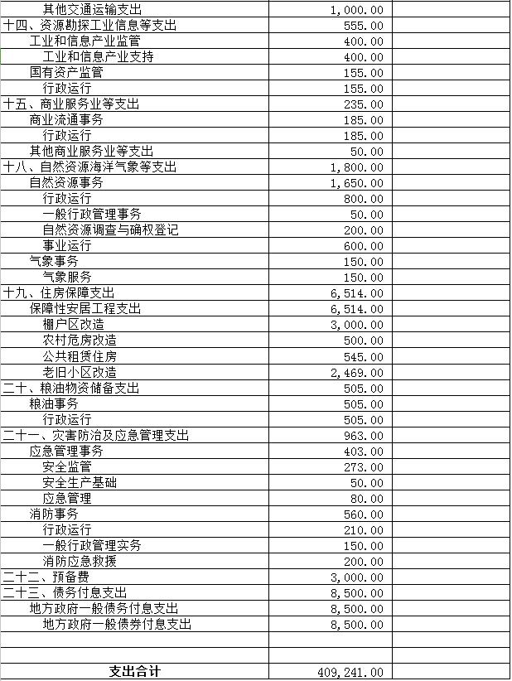

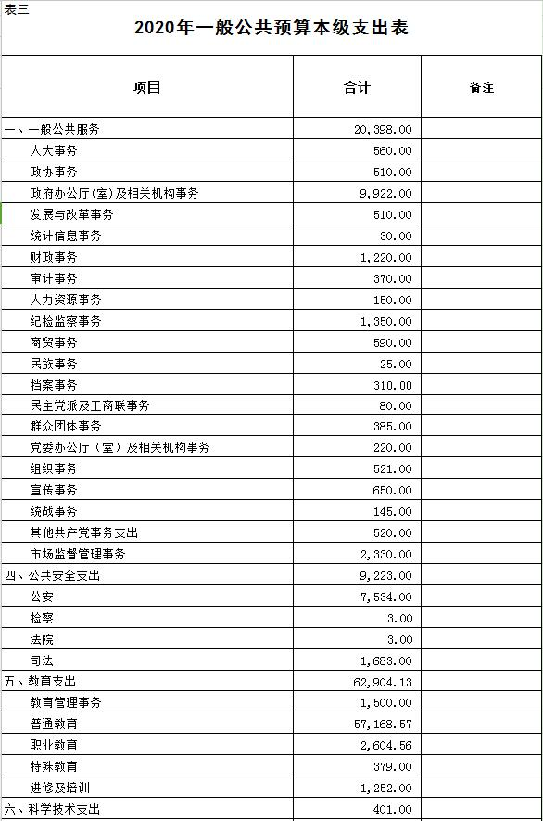

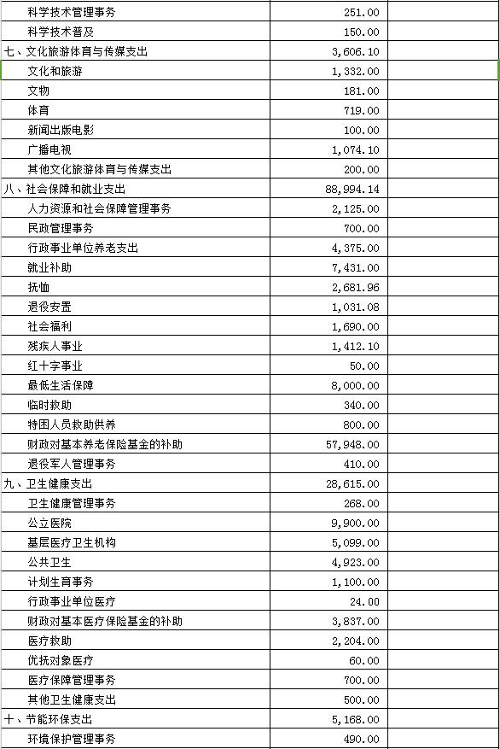

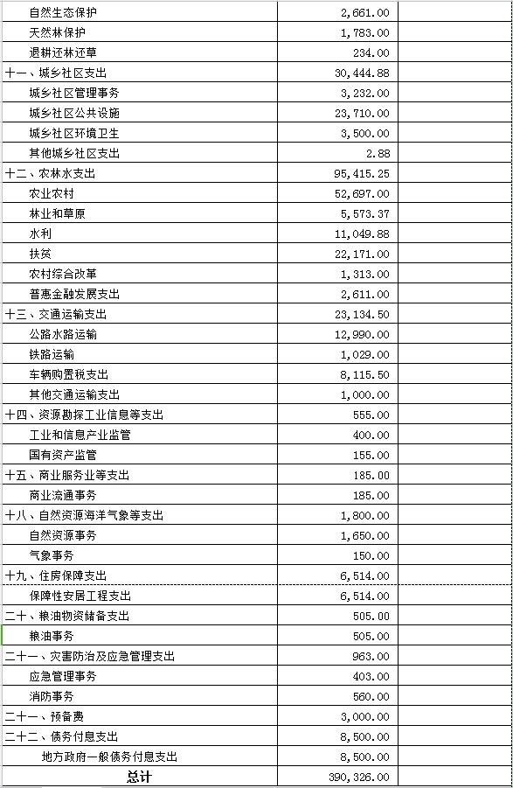

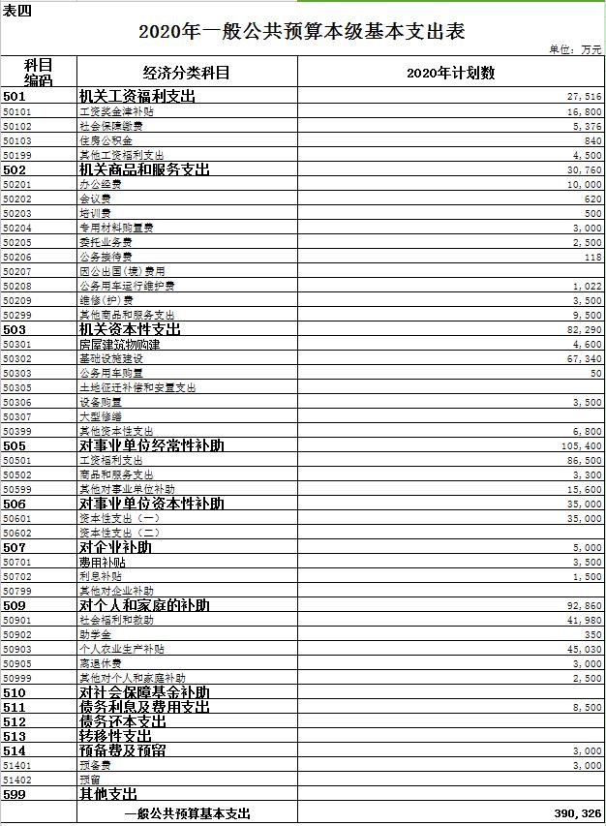

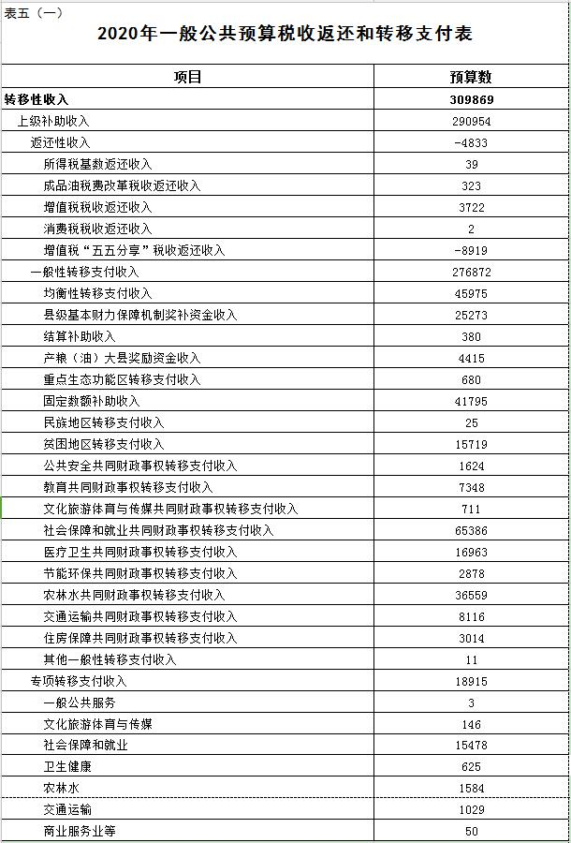

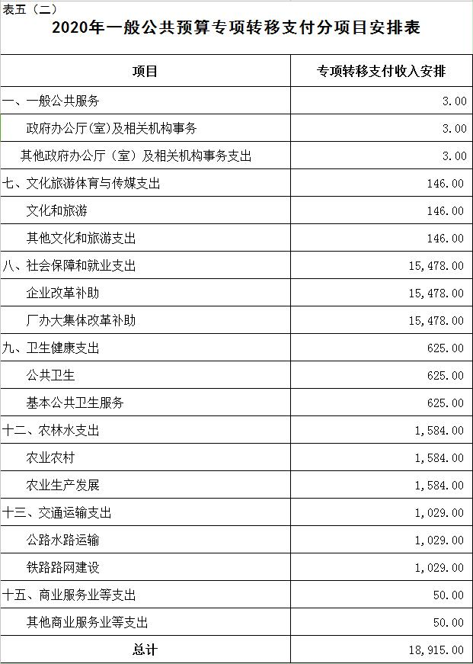

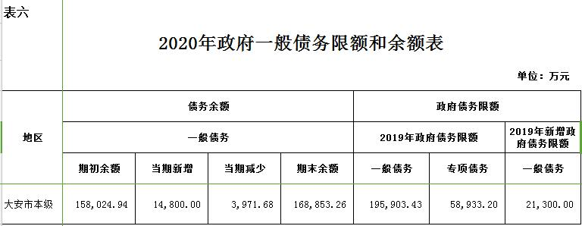

第三部分 政府性基金预算

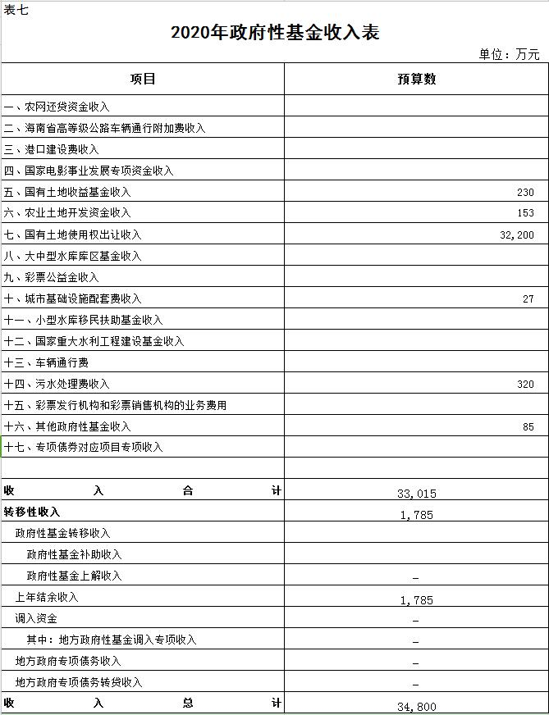

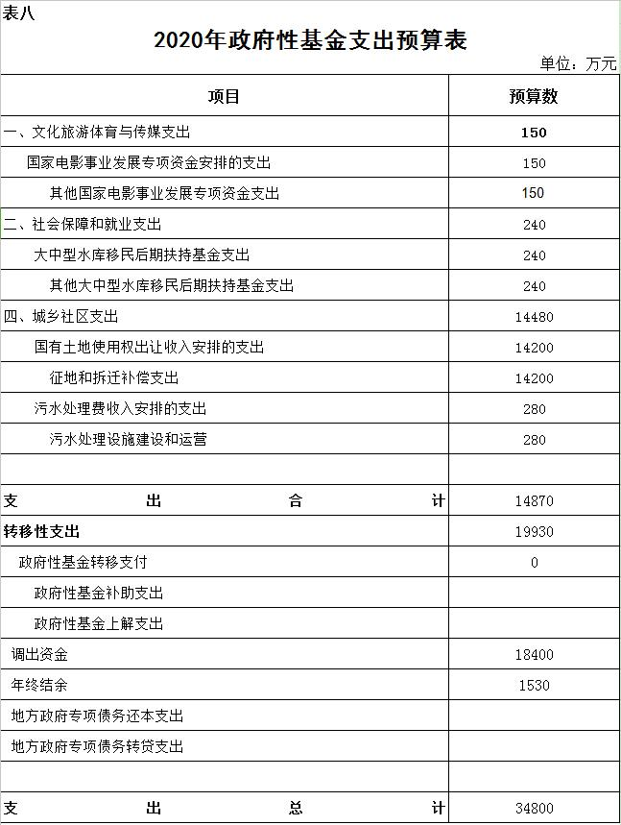

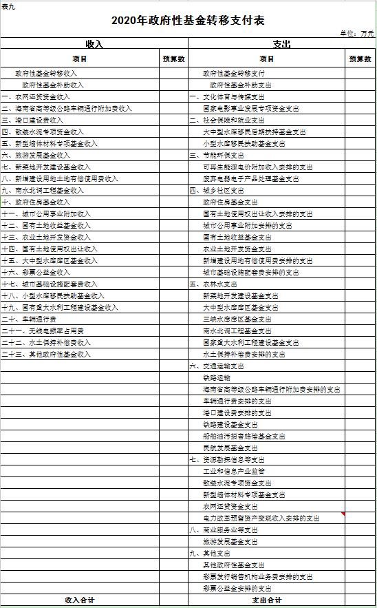

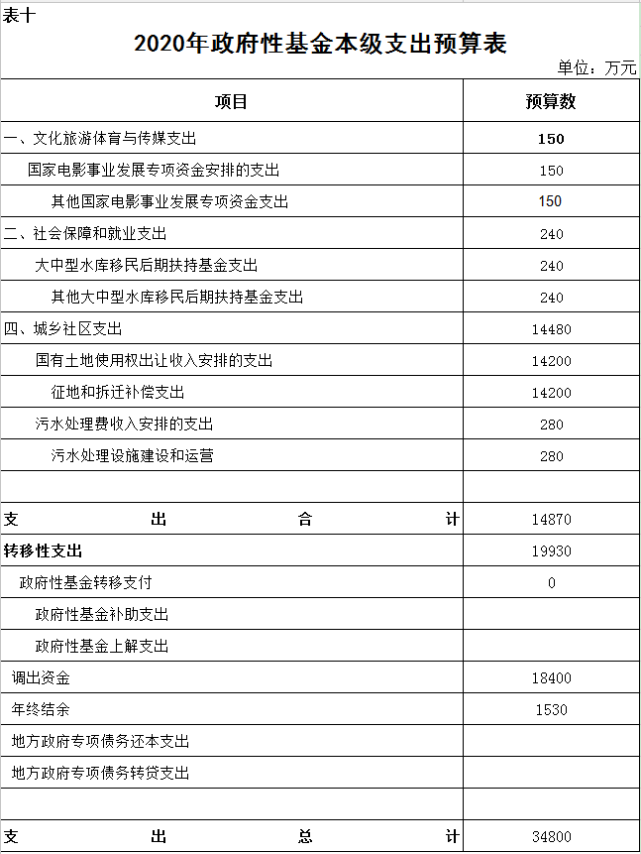

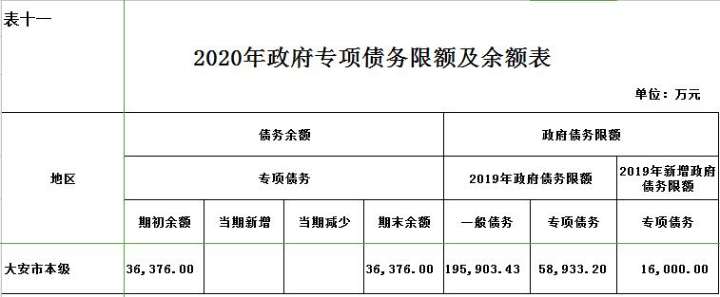

第四部分 国有资本经营预算

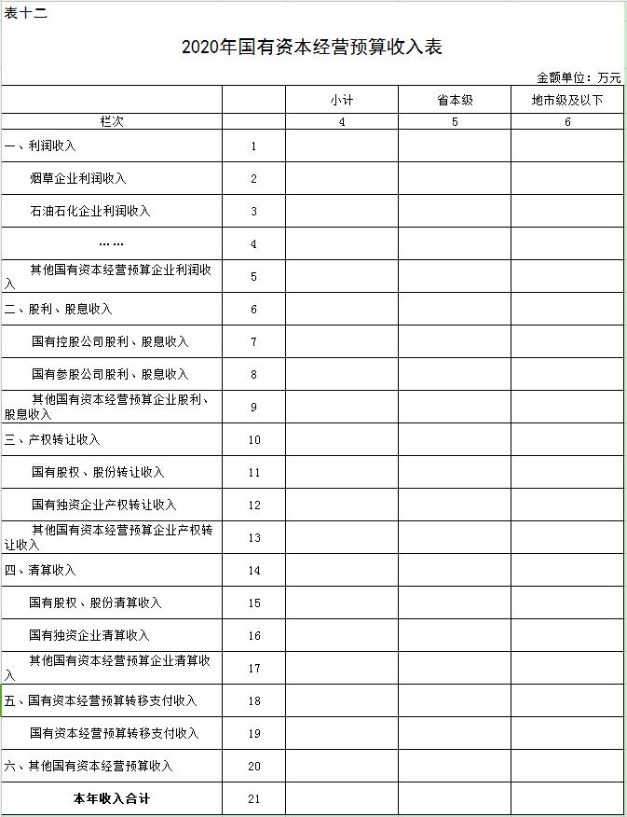

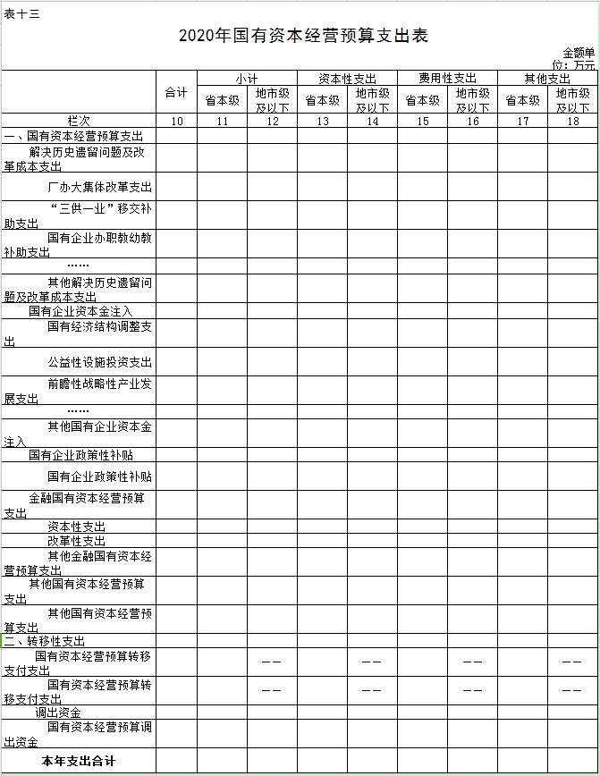

第五部分 社会保险基金预算

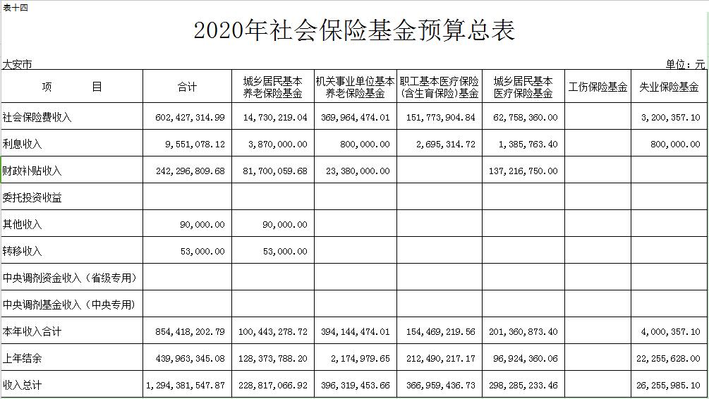

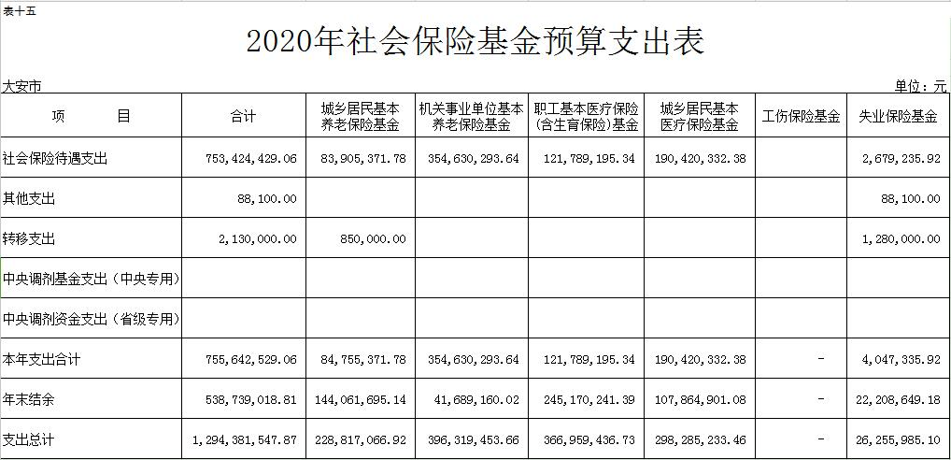

第六部分 情况说明

**一、 转移支付情况说明**

2020年转移支付情况说明

2020年预计上级补助收入290,954万元，其中，返还性收入-4,833万元，一般性转移支付为276,872万元,专项转移支付18，915万元。  
 2020年受疫情影响，我市财政支出压力较大，以上转移支付资金主要是用于“三保”支出，优先用于保工资支出。  
 在保证我市财政稳健运行的同时，认真贯彻落实全省财政工作会议精神，紧密结合我市财政实际，主动适应经济发展走势，注重深入推进财税体制改革，继续实施积极的财政政策，通过转方式调结构，强化各类风险防控，努力保持经济运行在合理区间；通过盘活存量管增量，优化财政支出结构，确保重点领域特别是民生支出；通过严理财强征管，提高财政资金使用效益，力促全年收支平衡。

大安市财政局

**二、 政府举借债务情况说明**

**政府举借债务情况说明**

2020年我市为了防范财政风险，严格遵守地方性债务管理制度和办法，今年新增政府一般债券21300万元，主要用于：

1. 大安市弱碱食品加工园区土方建设项目2000万元；
2. 大安市两家子化工园基础设施建设项目2000万元；
3. 珲乌高速公路大安南互通项目1500万元；
4. 大安市内道路及管网建设项目2300万元；
5. 大安市周边二级路建设项目5600万元；
6. 大安市实验小学教学楼建设项目3000万元；
7. 大安市南湖运动场建设项目600万元；
8. 大安市污水并网改扩建及中水回用工程2700万元；
9. 大安市妇幼保健计划生育服务中心项目600万元；
10. 大安市寸草春晖健康养老中心建设项目1000万元。

大安市财政局

1. **“三公”经费预算安排情况说明**

**2020年“三公”经费预算安排情况说明**

为有效落实中央、省委关于厉行节约的各项规定，进一步规范因公出国（境）经费、公务用车购置及运行费、公务接待费的管理，从严控制“三公”经费开支，树立勤俭节约的良好风气，进一步挖掘节约潜力,从源头上控制“三公”经费支出，做到“三公”经费只降不增。2019年我市公共预算“三公”经费决算数为1175万元，按3%压减，2020年财政预算安排“三公”经费共计为1140万元，其中：因公出国（境）费未安排预算，公车购置费未安排预算，公务用车运行维护费1022万元，公务接待费118万元。

大安市财政局